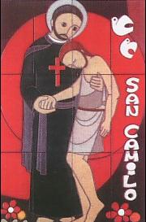
Nº 78

BOLIVIA
Marzo 2013

SAN CAMILO
BOLETIN DE LA PAS†ORAL DE LA SALUD

PAPA FRANCISCO

Oramos y agradecemos a Dios por el gran don del Papa Francisco para su Iglesia

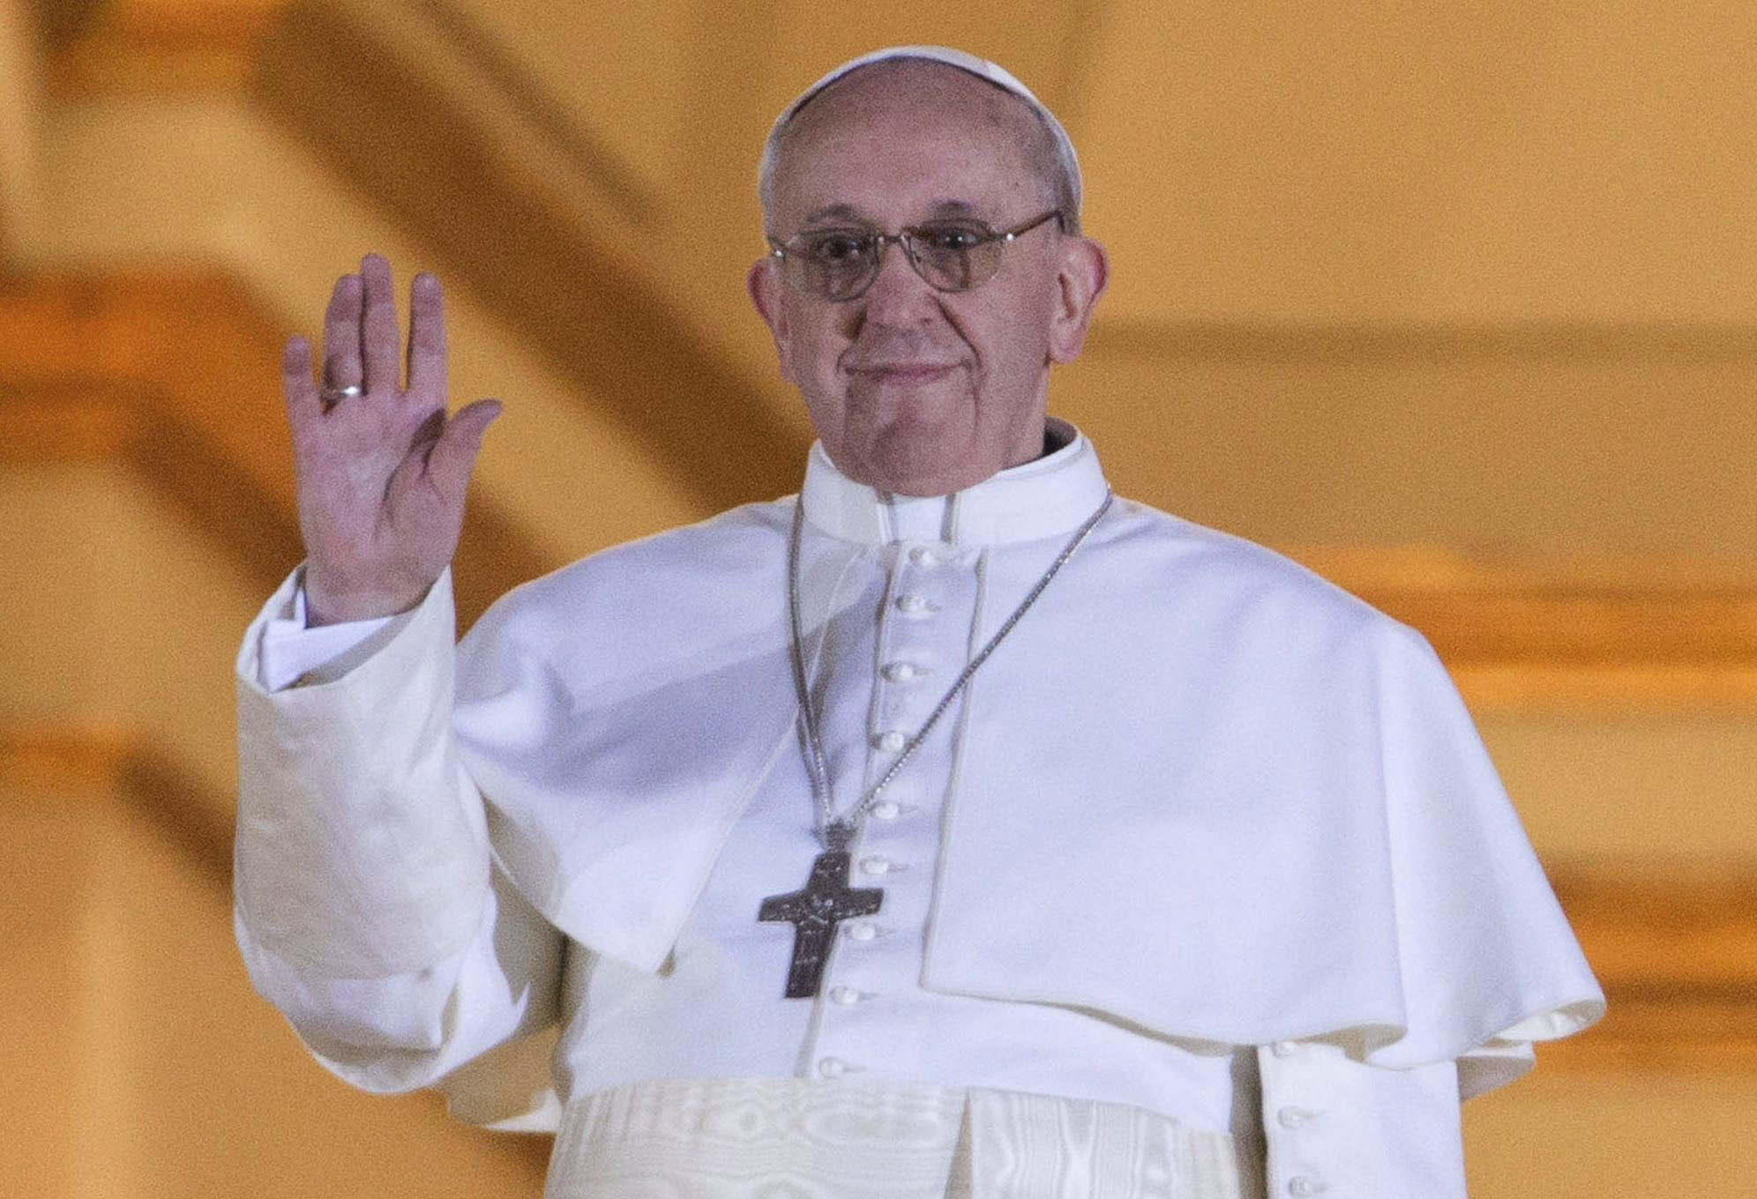

A-DIOS AL PADRE JOSÉ MARÍA RUIZ

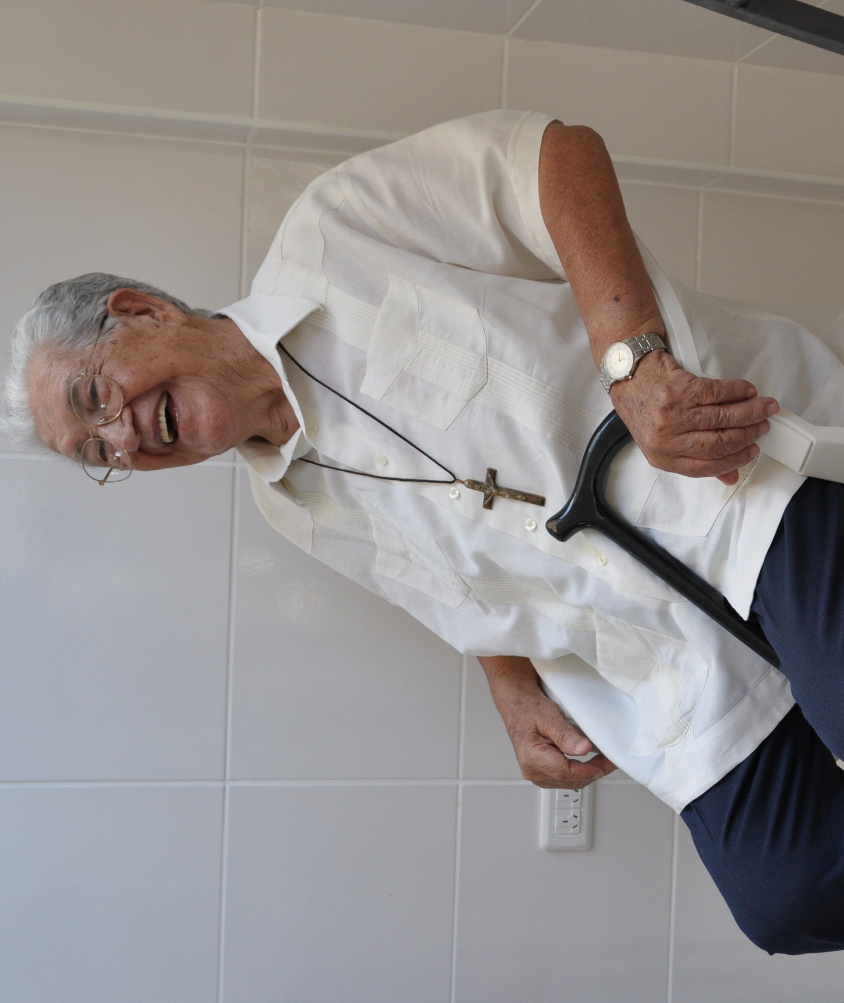

Los habitantes de Portachuelo lloran la partida del sacerdote español José María Ruiz Díaz, cuyo corazón dejó de latir a las 6:45 de ayer en una de las habitaciones del hospital San José Obrero, que él mismo logró construir y donde pasó los últimos 12 meses de vida.
El sacerdote español murió a los 88 años de edad. Era muy querido por los portachueleños, ya que desde que llegó a esa localidad, el 29 de junio de 1952, se dedicó a construir iglesias, escuelas, hospitales, postas sanitarias, colegios, asilos de ancianos, cooperativas y comedores.
Ayer, tras escuchar el repique de campanas, la gente comenzó a llegar hasta la parroquia San José Obrero y otros corrían hacía el hospital donde él vivía para saber qué sucedía.
Al enterarse de la noticia, muchos lloraron desconsoladamente.
Hoy 18 de marzo, a las 10:30, las autoridades le rendirán un homenaje póstumo. Del acto participarán también estudiantes, exalumnos, docentes y la población en general.
Concluido los actos, el cuerpo será trasladado hasta la iglesia San José Obrero donde será velado hoy. Mañana 19 de marzo, a las 10:00, será sepultado en la misma parroquia a un lado de la torre, donde fue construida su cripta/JCF (Extraído de EL DEBER, 18-13-13)

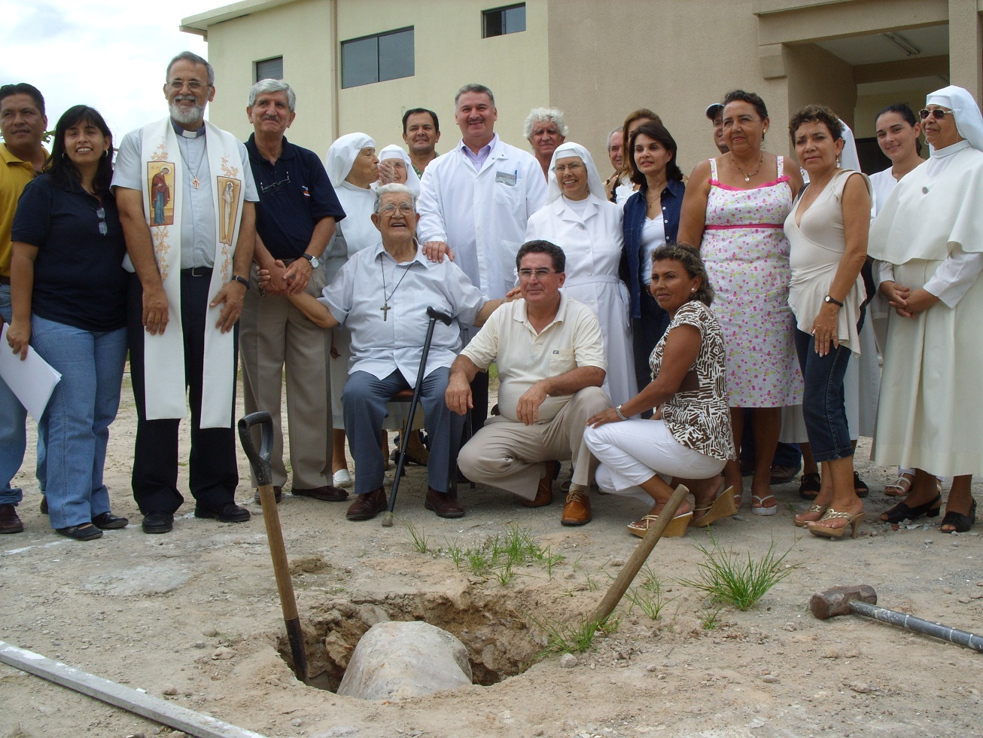
El padre José María (en el centro) en la bendición de la primera piedra
del Pabellón pediátrico del Hospital San José Obrero por él fundado

pascua 2013
Porque Jesús el Cristo es nuestra pascua, nosotros somos pascuales.

- ¿Qué es la pascua?
La Iglesia cada semana, en el día que llamó del Señor, conmemora la resurrección del Señor, que una vez al año celebra también, junto con su santa pasión, en la máxima solemnidad de la pascua (SC 102).
Pascua es el tiempo litúrgico que conmemora y actualiza salvíficamente la pasión, muerte y resurrección de Jesús, el Hijo de Dios, en espera de su definitiva venida gloriosa. La celebración del misterio pascual es el centro de la fe y de la vida de la Iglesia porque Cristo es nuestra pascua.
La preeminencia que tiene el domingo en la semana, la tiene la solemnidad de pascua en el año litúrgico (SC 106).
- ¿Cuánto dura el ciclo pascual?
El ciclo pascual incluye el tiempo cuaresmal (de preparación), la semana santa y la cincuentena pascual. Incluye, pues, 14 semanas desde el domingo I de cuaresma hasta la solemnidad de pentecostés, añadiendo los días después del miércoles de ceniza.
¿Qué es la cincuentena pascual? Los 50 días que van desde el domingo de resurrección hasta el domingo de pentecostés han de ser celebrados con alegría y exaltación como si se tratase de un solo y único día festivo, más aún, como un gran domingo (S. Atanasio, Ep. Fest. 1).
- ¿Cuál es la teología y espiritualidad de la pascua cristiana?
Cristo es nuestra pascua. La acción realizada por Dios en Cristo Jesús es el acontecimiento pascual por excelencia.
Jesús es la nueva puerta pintada con su sangre liberadora y salvífica. Es el reconciliador universal. El purificador universal (Jn 2, 13-22).
Jesús es el cordero pascual de los cristianos porque nuestro cordero pascual, Cristo, ha sido inmolado (1 Cor 5,7). Jesús cordero sin tacha ni defecto (1 Pe 11,19) se ofreció como primicia (1 Cor 15, 20-23). Es propiación por nuestros pecados (1 Jn 2,1-2).
Jesús es la víctima sacrificial del altar y el sacerdote de la nueva y definitiva pascua. Jesús es la carne misma de la eucaristía, cena pascual (Jn 6, 26-71). Jesús eucarístico es el nuevo maná, convite memorial pascual (Jn 6,35).
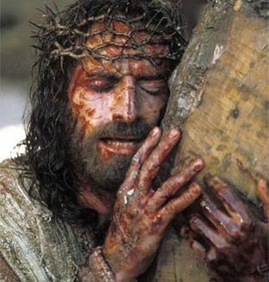
Jesús es el nuevo Adán, David, Salomón, Moisés, Elías… (Hch 3,23; Mt 2,1-23; Jn 1,17). Es el puente (pontífice), mediador único para pasar el nuevo mar rojo de la esclavitud a la libertad, de la gracia al pecado, del peregrinar a la nueva tierra bautismal de promisión.
Jesús pascual es adoptador de sus hermanos. Al morir el nuevo Adán pascual por ellos, los hombres son adoptados y forman parte del nuevo pueblo de elección: hijos de Dios (Jn 19, 34).
Jesús es la nueva nube, que orienta a su pueblo en las arideces del desierto; luz del mundo con la iluminación del Santo Espíritu (Jn 8,12).
Jesús es la fuente refrescante de la salvación (Jn 7, 37).
Jesús es la nueva ley. Es la definitiva alianza de Padre con los hermanos de su Hijo (Hb 3, 6; 12, 24).
Jesús es la tienda de la presencia divina que hospeda a cada hombre caminante y cansado (Mt 11, 28 - 29).
Jesús, camino, verdad y vida, es nuestra pascua (Jn 14, 6). Es la pascua definitiva. Por su encarnación es el tiempo; por su resurrección es la eternidad.
Jesús pascual murió por nosotros; resucitó para nosotros; es el Señor de nuestra historia y de la historia.
- ¿Qué celebra el domingo de ramos?
El domingo de pasión o de las palmas conmemora con procesión la entrada triunfal de Jesús en Jerusalén, como preanuncio de la resurrección; simbolismo derivado de la fiesta hebrea de las tiendas.
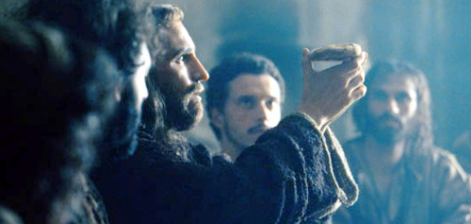
Llevar en procesión los ramos, aclamar festivamente al Señor, salir a su encuentro, cantar el Hosanna al Mesías que viene como rey humilde y manso (Zac 9,9; Sal 117,19 ss) significa participar en el misterio de su pasión y gloria.
- ¿Qué es la semana santa y el triduo pascual?
Se llama semana santa a la última semana de la cuaresma que nos prepara e introduce en la celebración de la pascua. Comienza con el domingo de la pasión o de ramos y concluye con la vigilia pascual, inicio del domingo de pascua. Abarca días de cuaresma hasta el jueves por la tarde y los dos primeros días del triduo pascual.
¿Que es el triduo pascual?
El triduo pascual de la pasión y de la resurrección del Señor comienza con la misa vespertina de la cena del Señor (tarde del jueves santo), tiene su centro en la vigilia pascual y acaba con las vísperas del domingo de resurrección (Nualc, 18).
El triduo pascual es, pues, el triduo de Cristo crucificado, sepultado y resucitado (San Agustín).
La cena del Señor en la tarde del Jueves Santo es el preludio; y la culminación es la vigilia pascual.
- ¿Qué celebra el jueves santo?
Se celebra la institución de la eucaristía y del sacerdocio. Jesús cumple el ritual de la pascua judía ofreciendo su cuerpo en lugar del antiguo cordero y derramando su sangre para sellar la nueva alianza. Al lavar los pies a los discípulos, manifiesta el amor hasta el extremo (Jn 13,1-15).
Históricamente, el jueves santo era el día de la reconciliación de los penitentes y de la misa crismal desde el siglo V.
¿Qué es el traslado del Santísimo? Es el paso solemne de Jesús eucarístico, tras la cena del Señor, al lugar de la reserva para la comunión del día siguiente (que no hay eucaristía). Es un signo de continuidad entre el sacrificio y la adoración de la presencia sacramental.
Lecturas de los domingos pascuales
Año C
Dom II Hch 5,12-16 / Ap 1,9-11ª / Jn 20,19-31
Dom III Hch 5,27-32.40-41 / Ap 5,11-14 / Jn 21,1-19
Dom IV Hch 13,14.43.52 / Ap 7,9.14-17 / Jn 10,27-30
Dom V Hch 14,20-26 / Ap 21,1-5 / Jn 15,1-813,31-35
Dom VI Hch 15,1-2.22-29 / Ap 21,10-14.22-23 / Jn 14,23-29
Dom VII Hch 7,55-60 / Ap 22,12.16-20 / Jn 17,20-26

- ¿Qué es la misa crismal?
Desde el siglo V, el jueves santo es el día de la misa crismal.
En la misa del jueves santo por la mañana (también puede celebrarse en otro día apropiado antes del triduo pascual), el Obispo, unido con todo su presbiterio y el pueblo de Dios, consagra el santo crisma, el óleo de los catecúmenos y el óleo de los enfermos, que luego se usarán en las celebraciones de su diócesis.
- ¿Por qué se visitan las siete iglesias?
Se visitan las siete iglesias, según una antiquísima tradición heredada de la Iglesia de Jerusalén, en la noche del jueves santo, para evocar los siete juicios o interrogatorios a los que fue sometido Jesús.
- ¿Qué celebra el viernes santo?
La Traditio Apostólica y Didascalia de los Apóstoles hablan del gran ayuno pascual del viernes y sábado. En viernes se reunían en Jerusalén los cristianos para la lectura del evangelio de san Juan, según testimonio de Egeria (384).
El centro del día es la celebración de la pasión a hora nona (3 de la tarde; Mt 27, 45-46).
Se trata de una sintaxis (asamblea litúrgica) no eucarística, llamada antiguamente misa de presantificados.
La liturgia comprende tres momentos:
A. La liturgia de la palabra (Is 52,13-53.12; Sal 30; Hb 4, 14-16; 5,7-9; Jn 18,1-19,42.
B. La adoración de la cruz, precedida de la ostentación al pueblo, con la antífona bizantina tu cruz adoramos y los improperios (reproches).
C. La comunión que distribuye el Pan Eucarístico consagrado en la tarde precedente.
Después la Iglesia entra en el silencio que precede a la resurrección.
El color litúrgico es el rojo. Es el color más parecido a la sangre y al fuego. Por eso simboliza el heroísmo del martirio y el amor de la caridad. Se lo usa el domingo de ramos, el viernes santo, en pentecostés, fiesta de la santa cruz (y otras referidas a la pasión de Jesús) y para las fiestas de los apóstoles, evangelistas y santos mártires. También para celebrar el sacramento de la confirmación.
- ¿Qué es la vigilia pascual?
Es el tercer día del triduo pascual.
La vigilia pascual, la noche santa de la Resurrección del Señor, se considera como la madre de todas las santas vigilias (san Agustín). Durante ella, la Iglesia espera velando la resurrección de Cristo y la celebra en los sacramentos. Por consiguiente, toda la celebración de esta Vigilia sagrada ha de tener lugar durante la noche, de manera que empiece una vez que se ha iniciado la noche y termine antes de la aurora del domingo (Nualc 21).
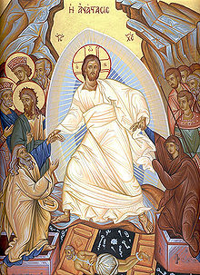
Litúrgicamente es una amplia celebración de la palabra de Dios que termina con la eucaristía. Comprende:
- El rito del fuego y de la luz.
- La liturgia de la palabra, con abundantes lecturas, con la secuencia lectura–salmo–oración, recorriendo los pasos de la historia de la salvación. Las oraciones ofrecen la interpretación cristiana de los textos del Antiguo Testamento. Se canta el gloria y el aleluya.
- La liturgia de la iniciación cristiana, con los bautismos. La asamblea renueva los compromisos bautismales y es rociada con el agua en memoria del bautismo.
La eucaristía, con la proclamación de la resurrección en la espera de su segunda venida.

CAMPAÑA PRO NUEVAS EMERGENCIAS
HOSPITAL DEL NIÑO (SANTA CRUZ DE LA SIERRA-BOLIVIA)

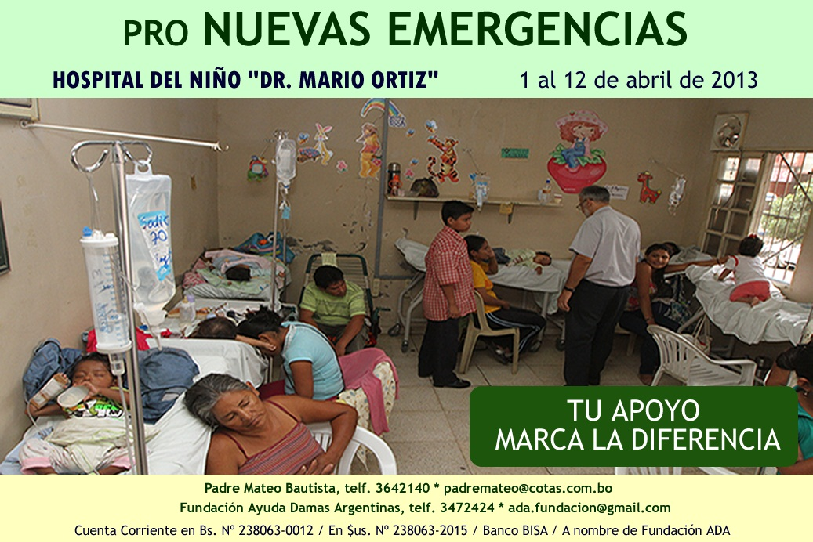
LOS QUE YA APOYAN
LA CONSTRUCCIÓN DE LAS NUEVAS EMERGENCIAS
HOSPITAL DEL NIÑO “DR. MARIO ORTIZ”

- Mainter
- Madepa
- Carlos Caballero
- Surtidor Rivero
- Clínica Foianini
- Universidad Upsa
- Grupo Roda
- Cormax
- Aceite RICO
- Fremar
- Exprinter Liftvans Bolivia
- Gas Trans Bolivino SA
- Colegios Fe y Alegría
- Colegio San Agustín
- Colegio Domingo Savio
- Colegio Boliviano Americano
- Colegio Cambridge
- Colegio Internacional De la Sierra
- Colegio Alexander Von Humboldt
- Colegio José Malki
- Colegio Santa Ana
- Colegio Alemán
- Colegio La Salle
- Eagles’ School
- Colegio San Francisco
- Colegio Don Bosco
- Colegio Marista
- Colegio Champagnat
- Colegio San Antonio
- Kínder San Antonio
- Colegio Uboldi
- Colegio Americano (SCCS)
- Colegio San Lorenzo
- International School
- Colegio Isabel Saavedra
- Colegio Dios es amor
- Colegio Británico
- Colegio Espíritu Santo
- Colegio Santo Tomas
- Personal de Repsol
- Personal de YPFB-GTB
- Personal BNB
- Embol
- Nibol
- Ceince
- Pollos Solar
- Herbalife
- Banco Fie
- Banco Económico
- Familia Vicente
- Ferrotodo
- Importadora Monterrey
- Trans Salvatierra SRL
- Avícola Sofia
- Concretex
- Universidad Domingo Savio
- Asociación Cruceña de Comparsas 1 $us. por comparsero
- Farmacorp SI, QUIERO, meses: abril y mayo
- Vinos Kohlberg Torneo de tenis Copa Kohlberg / marzo
- Tigo Hora solidaria (1 de abril)
- Parroquia Espíritu Santo Colectas de misas (14 de abril)
- Colegio de Ingenieros Ingechef (26 de abril)
- José Luis Melgar Concierto 27 de abril / Don Bosco
- Familia Antelo Parada Un lote en Urbanización Colpacaranda
- Hansa Auto Volkswagen modelo GOL del año
- Radio Betania Concierto en La Mansión 3- junio
- Universidad Utepsa Torneo de futbol inter-empresas (julio)
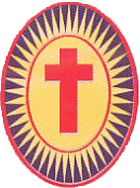
CENTRO “SAN CAMILO”
DE HUMANIZACIÓN Y PASTORAL DE LA SALUD
Santa Cruz de la Sierra (Bolivia) / C. C. 25 Telf./Fax: 0591-3-3642140
Director: Padre Mateo Bautista
e-mail: padremateobautista@hotmail.com
www.pastoralsalud.com / www.pastoralduelo.com

